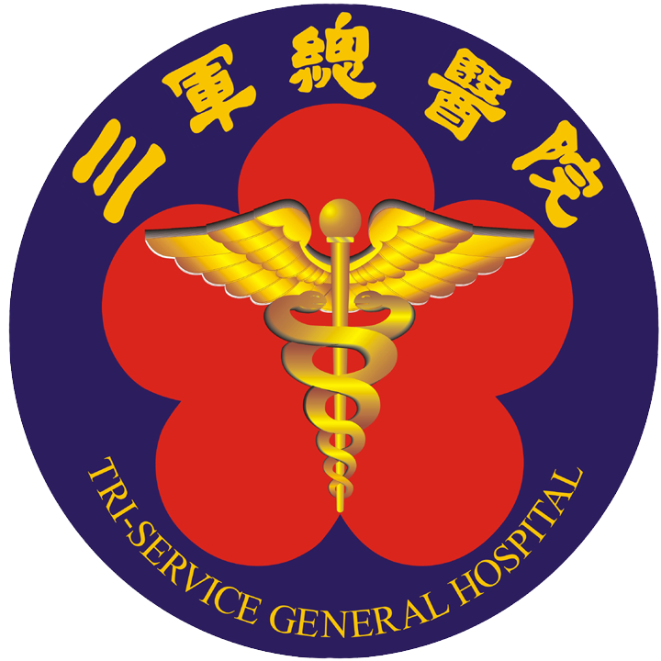 類風濕性關節炎
類風濕性關節炎是由於自體免疫的關係，使關節產生炎症的反應，而出現紅、腫、熱、痛的現象，最後導致關節變形。類風濕性關節炎的原因至今仍不十分清楚，但病患除了關節以外，也可能造成肺臟、神經和心臟血管的病變。
一、常見症狀：
1.初期，於清晨起床時，關節會僵硬及疼痛，但在適度活動後會改善。
2.類風濕性關節炎常對稱性的侵犯關節，關節發炎後，使活動受限，最後產生變形。
3.部分類風濕性關節炎病患，常在肘、薦等關節處，出現無痛性類風濕性結節，而易造成皮
膚潰瘍。
4.身體虛弱、不適，容易感到疲倦。
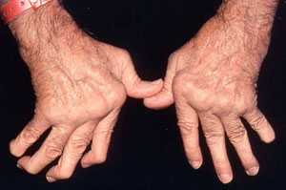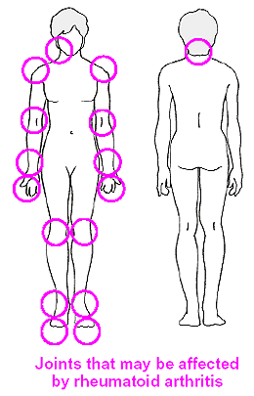
二、診斷標準：
診斷此病主要是依據美國風濕病學院所訂的診斷標準，包括:
- 晨間關節僵硬大於一小時
- 同時至少有三個或以上的關節區發炎
- 手部關節炎
- 對稱性關節炎
- 類風濕結節
- 血清中類風濕因子呈陽性
- Ｘ光有典型的變化
其中１至４項至少需有六週以上的時間，若病人符合七項中的四項即可診斷為此病。
三、治療原則：
其治療的基本目標在於減輕疼痛、減少發炎、防止骨骼、軟骨及軟組織受破壞，維持關節的正常功能，使病人日常活動不受影響。此病常引起關節外的症狀，治療時應視為一種全身性的疾病。
在藥物治療方面，若錯過治療的黃金時間，即可能導致關節受破壞。愈來愈多的人主張早期使用緩解性藥物如抗瘧疾藥物(hydroxy chloroquine)、D-penicillamin和 sulfasalazine，甚至免疫抑制劑中之MTX，亦可在非類固醇消炎藥物無效時當成第二線藥物使用。因緩解性藥物其療效均需一段時間才會出現（約二～三個月），目前主張可同時併用低劑量類固醇作為「橋樑」，在第二線藥物療效尚未出現時，用以控制病情。當緩解性藥物或免疫抑制劑效果出現後，再逐漸停止使用。
有些病情較嚴重者，若使用一種緩解性藥物或免疫抑制劑（如MTX、cyclophosphamide、azathioprine、cyclosporine）仍無法控制病情時，可考慮用「合併療法」。把二種或三種的緩解性藥物或免疫抑制劑合併使用。大部份的「合併療法」其效果均比使用單一藥物者好，但是亦有少部份藥物合併後其效果反比使用單一藥物差或效果約略相當，且其副作用可能加大，因此使用時需特別注意。
新一代治療類風濕性關節炎之生物工程製劑包括：腫瘤壞死因子（TNF-α）抑制劑。相關使用原則，可請教醫師。
四、類風濕性關節炎患者的自我照顧：
1.當您的關節正處於發炎期，並且很痛時，應儘量讓它休息，並維持關節功能性的位置。
2.長時間關節固定不動，反而會增加您關節的疼痛，故當發炎期過後，您應與醫師商量選擇
適當的運動。不可做手指用力屈曲的動作（例如緊握橡皮球，用力握刀切菜），因這會使關節炎的手更加變形，故您應做手指伸展的運動。
3.早晨醒來，先在床上活動關節，再行下床。久坐以後，膝部有僵硬感，可在站起以前，先
屈曲和伸展關節數次，使之柔軟靈活，再行站起。
4.勿蓋太重的棉被，以防壓迫到關節，造成疼痛或活動受阻。
5.寒冷會使您的肌肉收縮，增加關節的疼痛僵硬，故您應經常保持身體及關節的溫暖，例如
多加衣服、穿襪子。
6.依照醫師指示服藥，使用冷、熱敷來減輕關節的疼痛。

由於類風濕性關節炎所造成的身體功能障礙，常會為日常生活帶來許多困擾，而影響了生活品質，故請您務必依醫師指示，按時服藥及正確執行復健運動，因為它們不僅可以促進您身體的舒適，也可減低您關節變形的機會，進而改善您的生活品質。

